预防医学会网站前台操作文档
www.spma.sh.cn

上海助医信息网络有限公司
2018年3月

目录

1. 首页内容概述 3
1-1头部介绍 3
1-2第一屏介绍 3
1-3第二屏介绍 3
1-4二级页面介绍 4
2. 专委会会员中心介绍 4
3. 教育培训页面介绍 5
3-1页面整体布局 5
3-2教育培训注册功能介绍 6
3-3登录介绍 7
3-4报名介绍 7
4. 学员中心功能介绍 9
4-1报名情况 9
4-2 班级状态介绍 10
4-3 个人资料介绍 11
4-3 登出 11
5. 《上海预防医学》网站及采编系统介绍 12
5-1《上海预防医学》网站介绍 12
5-2采编系统 12
5-3投稿指南 13
5-4投稿 13
5-5下载并阅读相关文件 14
5-6上传稿件 14
5-6专家审稿指南 15
5-7专家审稿意见 15

首页内容概述

1-1头部介绍
图(1-01)
头部页面分为一级栏目页面，由首页、学会简介、学术交流、教育培训、科普活动、会员之家、学会杂志、科技研发这些栏目组成。

1-2第一屏介绍
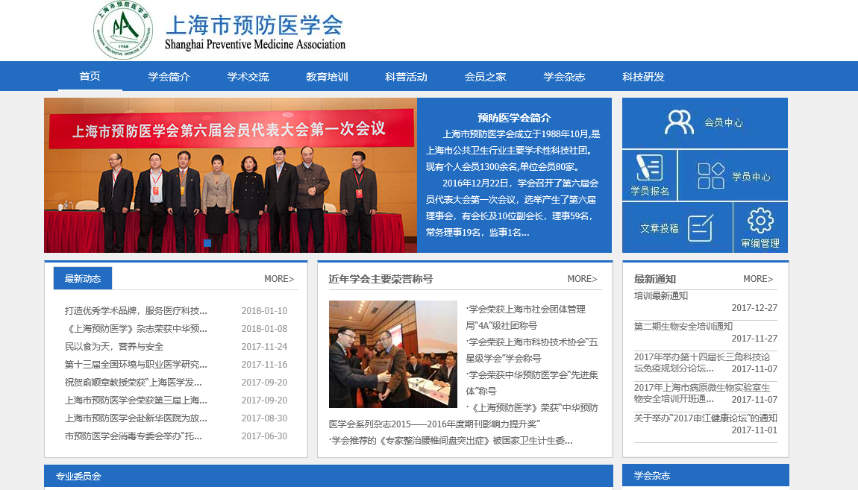
图(1-02)
首页第一屏左上部为flash幻灯片效果的大图学会介绍宣传栏。右上部为专委会会员中心、教育培训、学会杂志的快捷导航模块。左下侧为学会的最新动态，中间为学会的荣誉称号展示、右下侧为学会的最新通知

1-3第二屏介绍
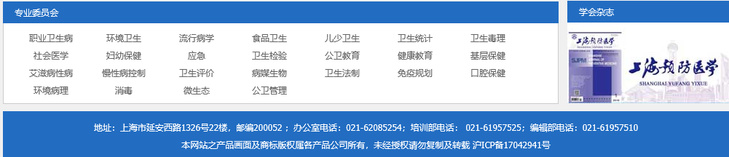
图(1-03)
第二屏左侧为最新的专业委员会名单，右侧上部为学会杂志链接，最下方是地址、邮编、电话等信息。

1-4二级页面介绍
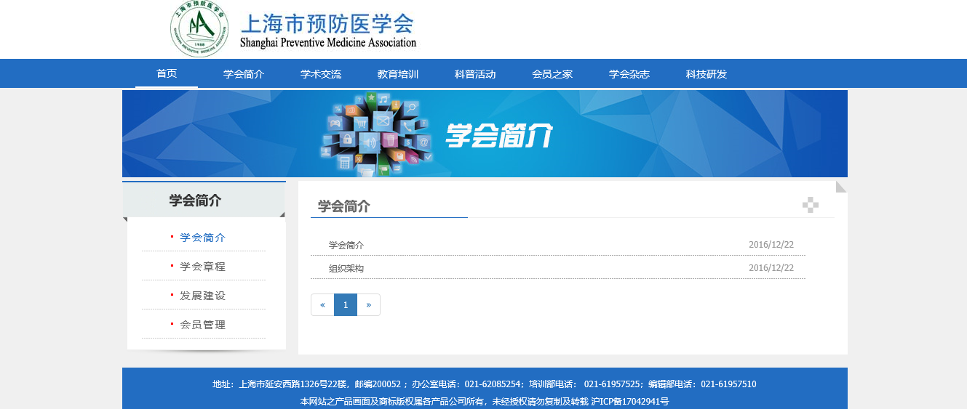
图(1-04)
以学会简介的二级栏目为例，左侧为二级栏目分类列表，右侧为相关二级栏目的文章列表，方便用户访问。

专委会会员中心介绍
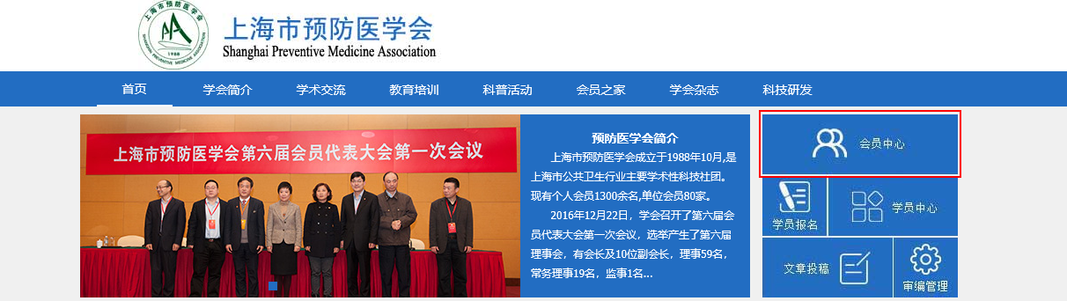
图(2-01)
在首页右侧的导航栏“会员中心”栏目是专委会会员的登陆链接
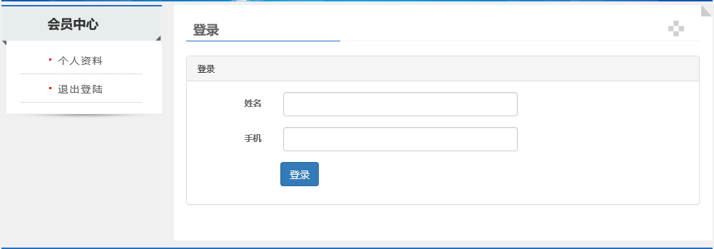
图(2-02)
会员用姓名和手机号码进行登陆
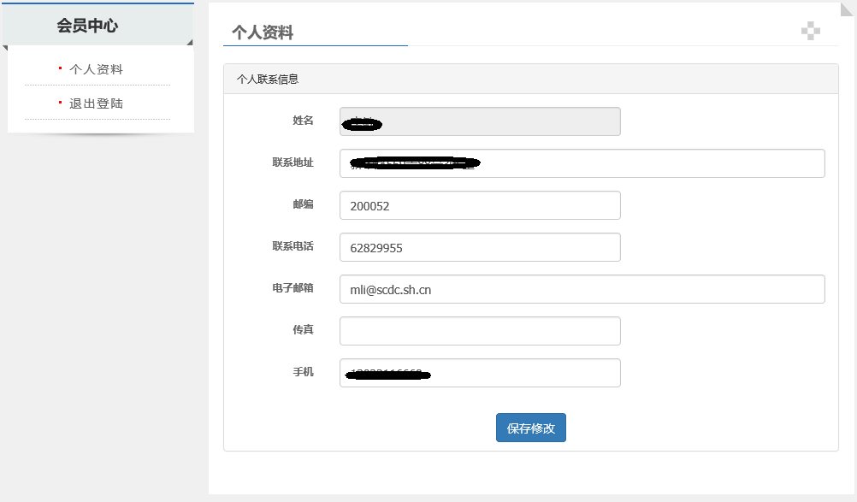
图(2-03)
登陆后可以修改个人资料信息

教育培训页面介绍

3-1页面整体布局
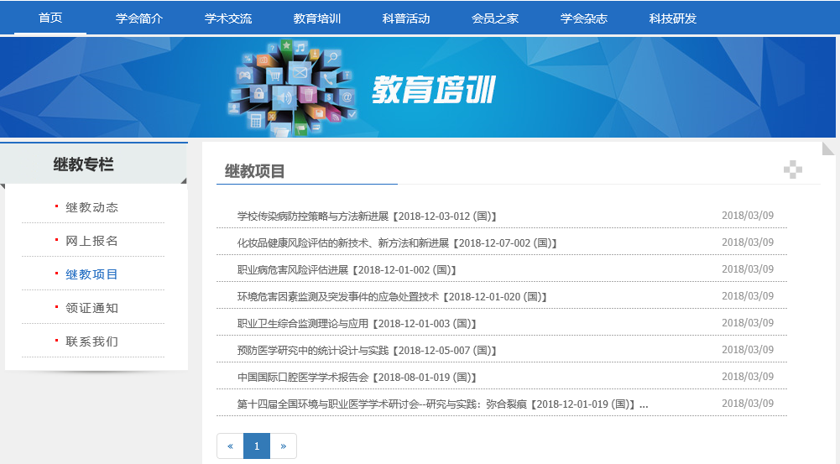
图(3-01)

培训教育页面分为两部分，左侧为二级列表，分别是继教动态、网上报名、继教项目、领证通知、联系我们。

3-2教育培训注册功能介绍
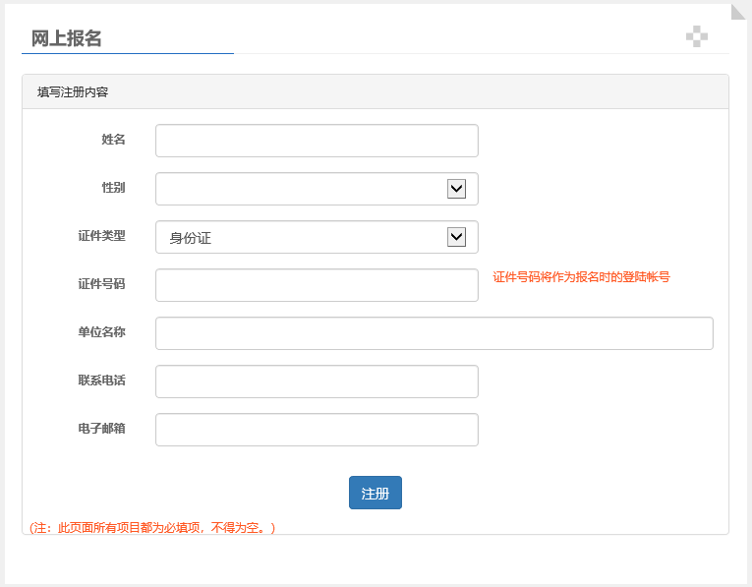
图(3-02)
用户注册需要填写真实，性别，证件号，单位名称、联系电话及电子邮箱来完成注册。

3-3登录介绍
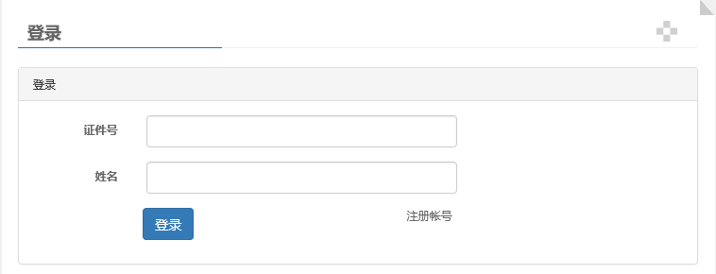
图(3-03)

登录用户需要输入证件号，姓名。

3-4报名介绍
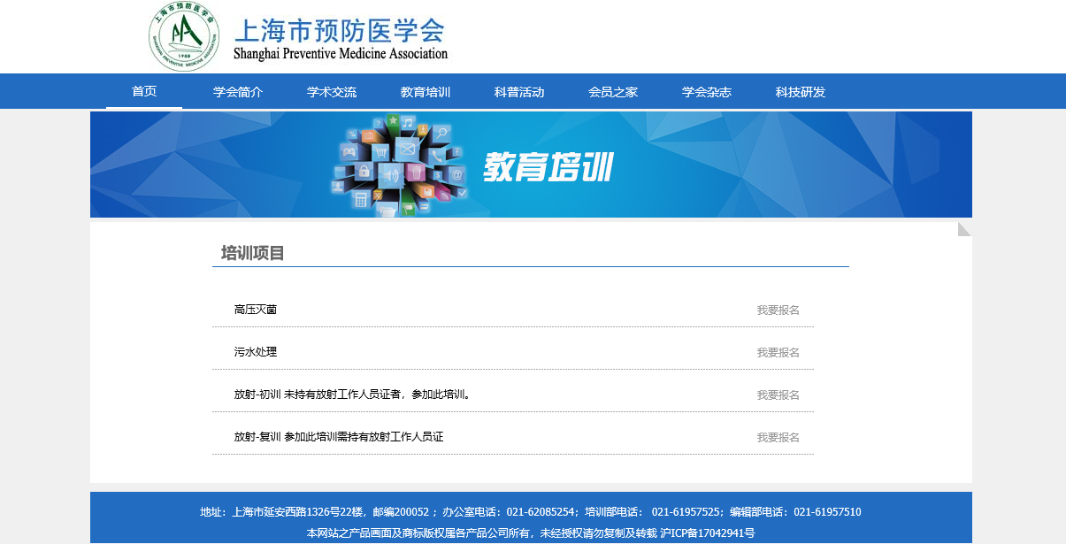
图(3-04)
根据需要选择报名项目
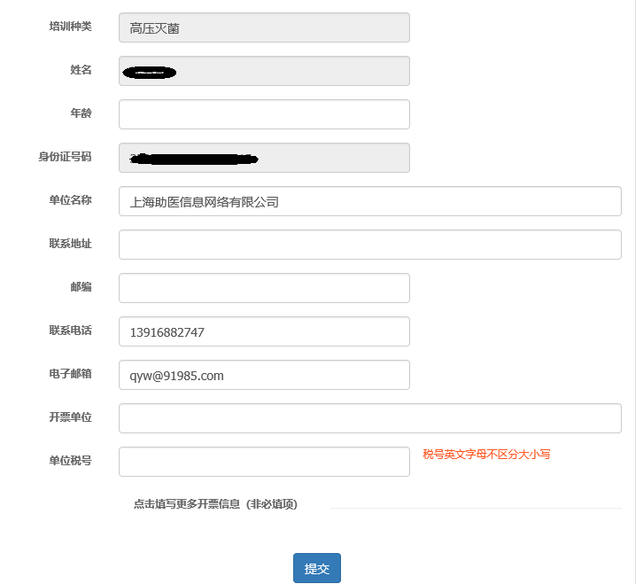
图(3-05)
补充报名信息
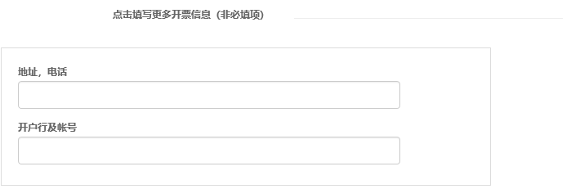
图(3-06)
根据单位需要，可选择更多开票信息填写

学员中心功能介绍
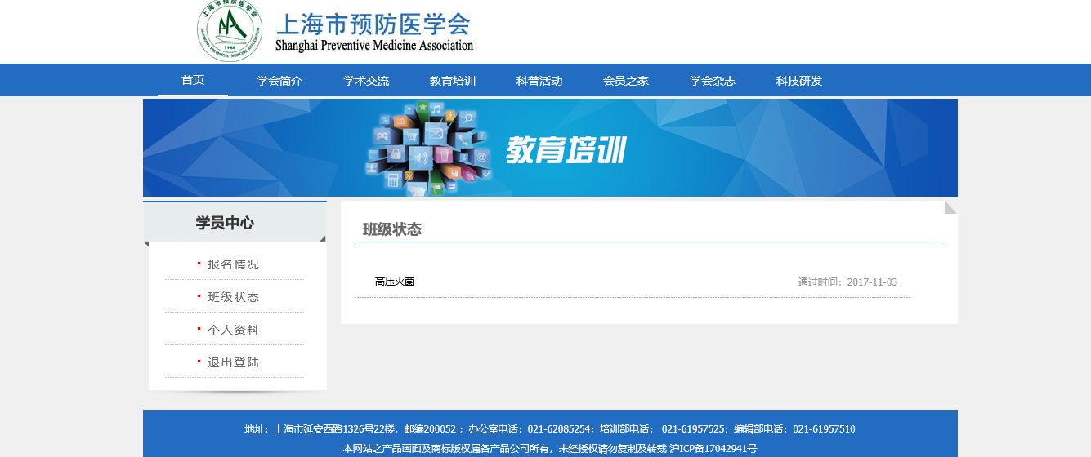
图(4-01)
学员中心由报名情况、班级状态、个人资料、退出登陆这些栏目组成

4-1报名情况
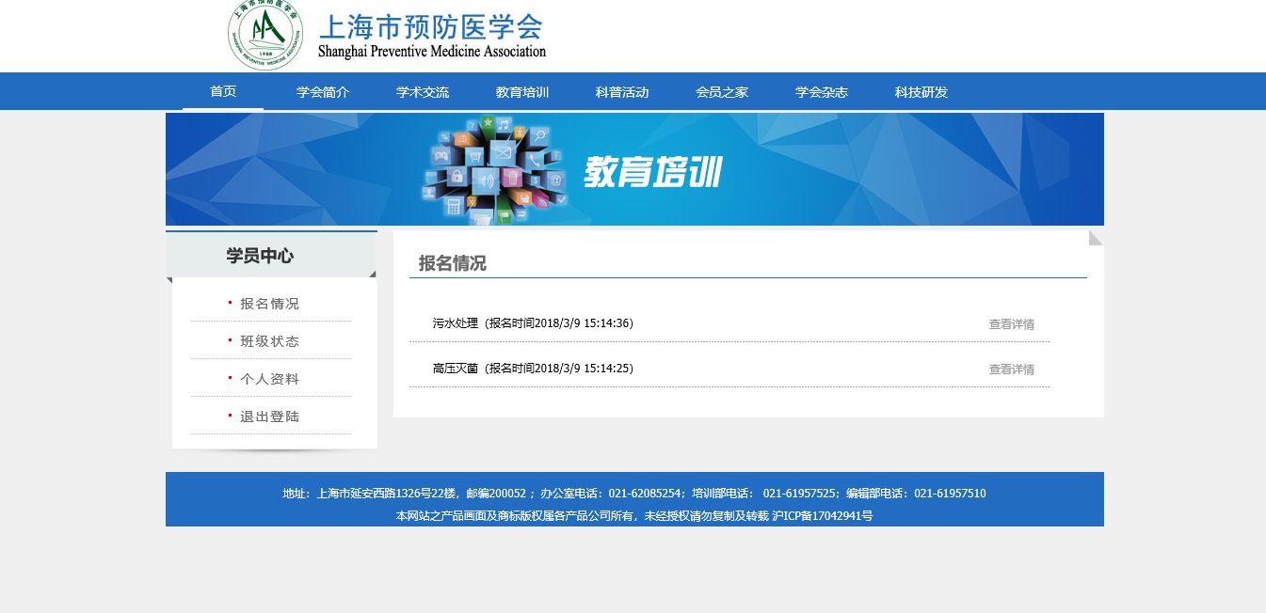
图(4-02)
学员可以查询未开班的已报名信息
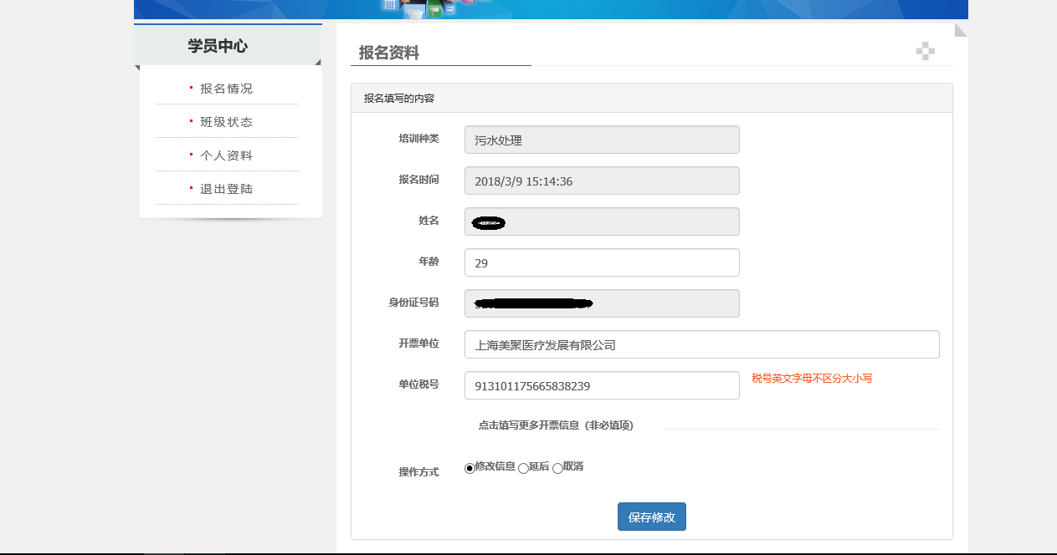
图(4-03)
可以对已报名未开班的培训信息进行修改、延期报名和取消报名

4-2 班级状态介绍
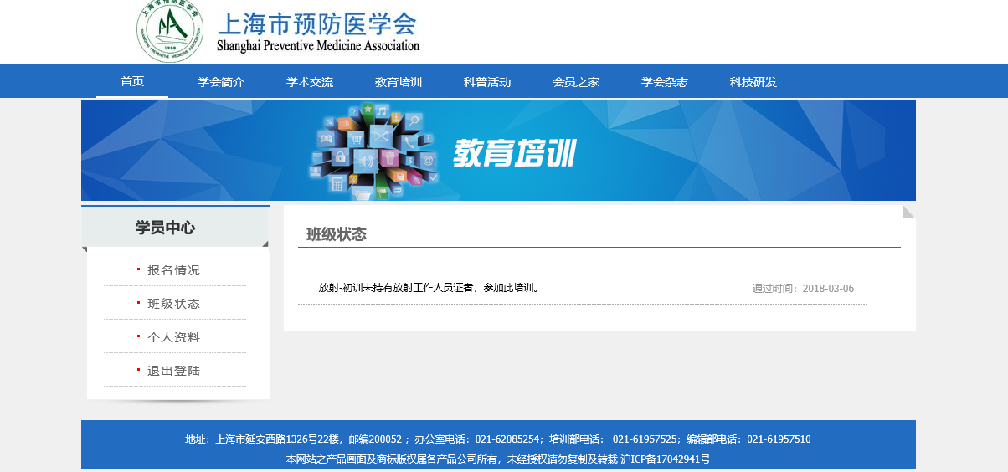
图(4-04)
班级状态会显示已培训项目状态。

4-3 个人资料介绍
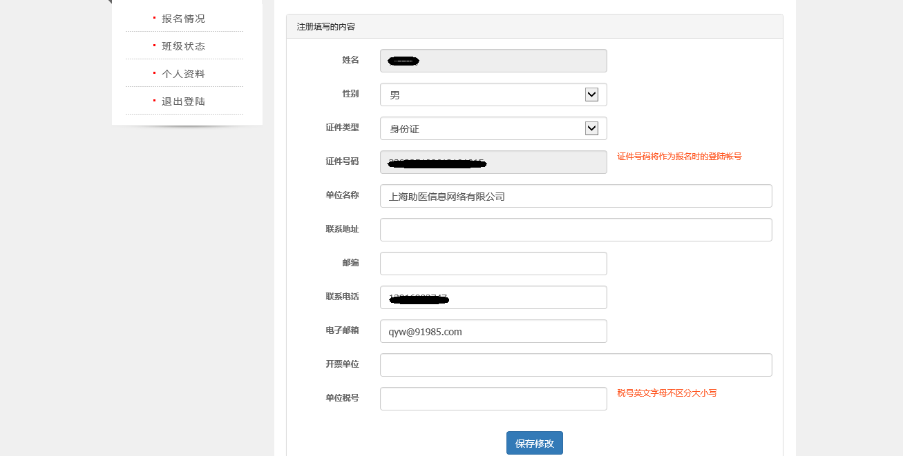
图(4-05)
学员信息除姓名和身份证号以外的信息，可以根据个人信息的变化进行修改。

4-3 登出
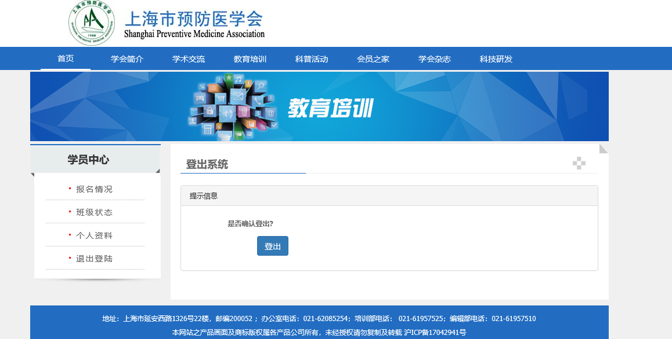
图(4-06)
操作完成后可以登出系统

《上海预防医学》网站及采编系统介绍

5-1《上海预防医学》网站介绍
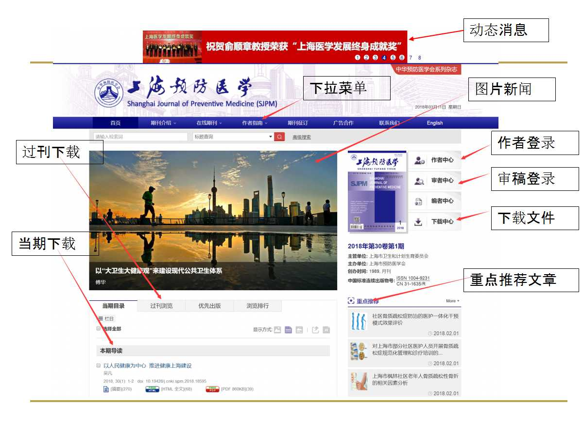

5-2采编系统
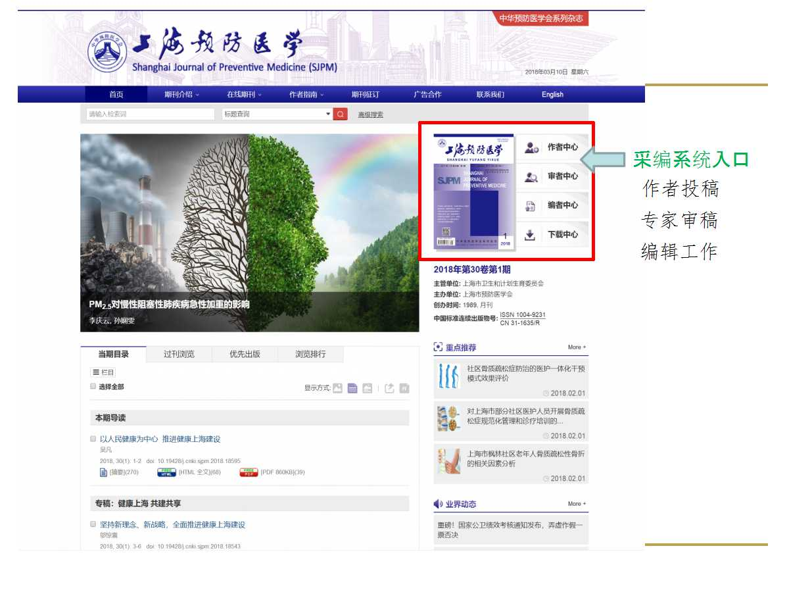

5-3投稿指南
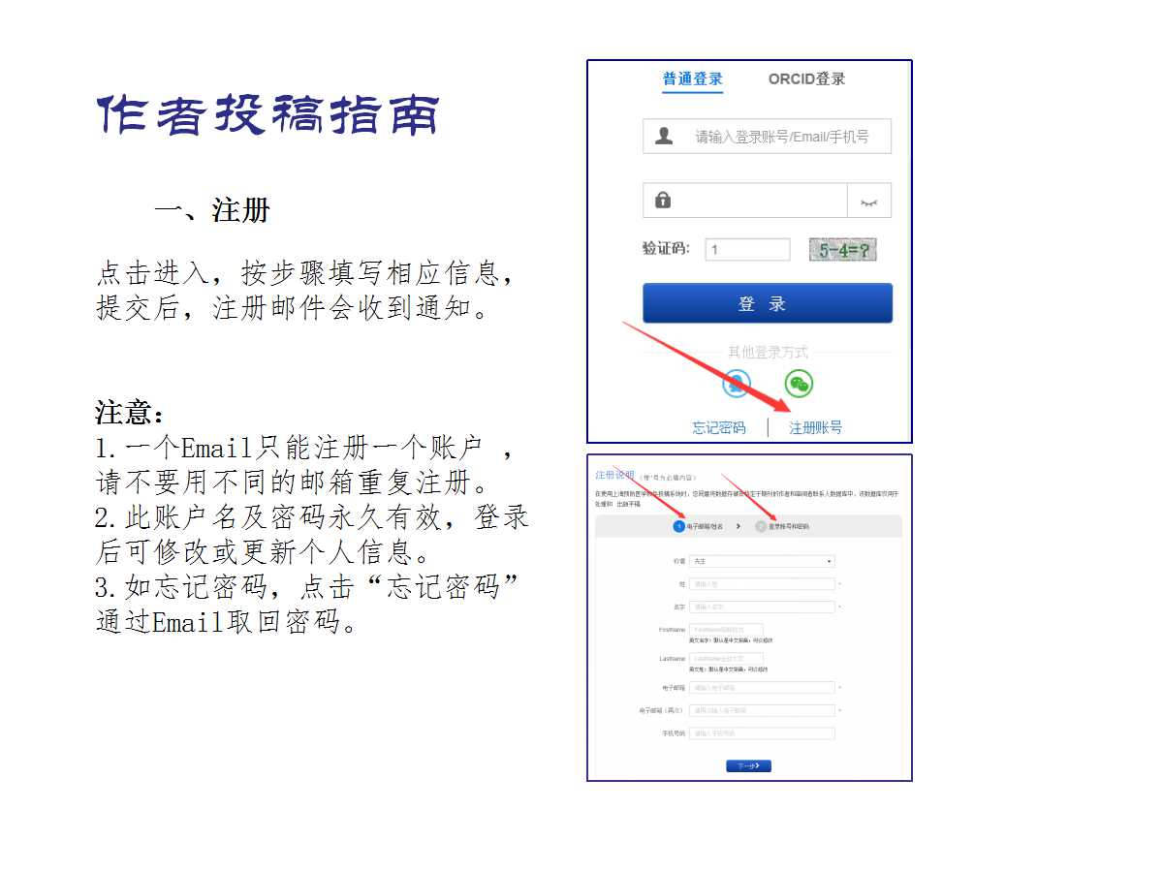

5-4投稿
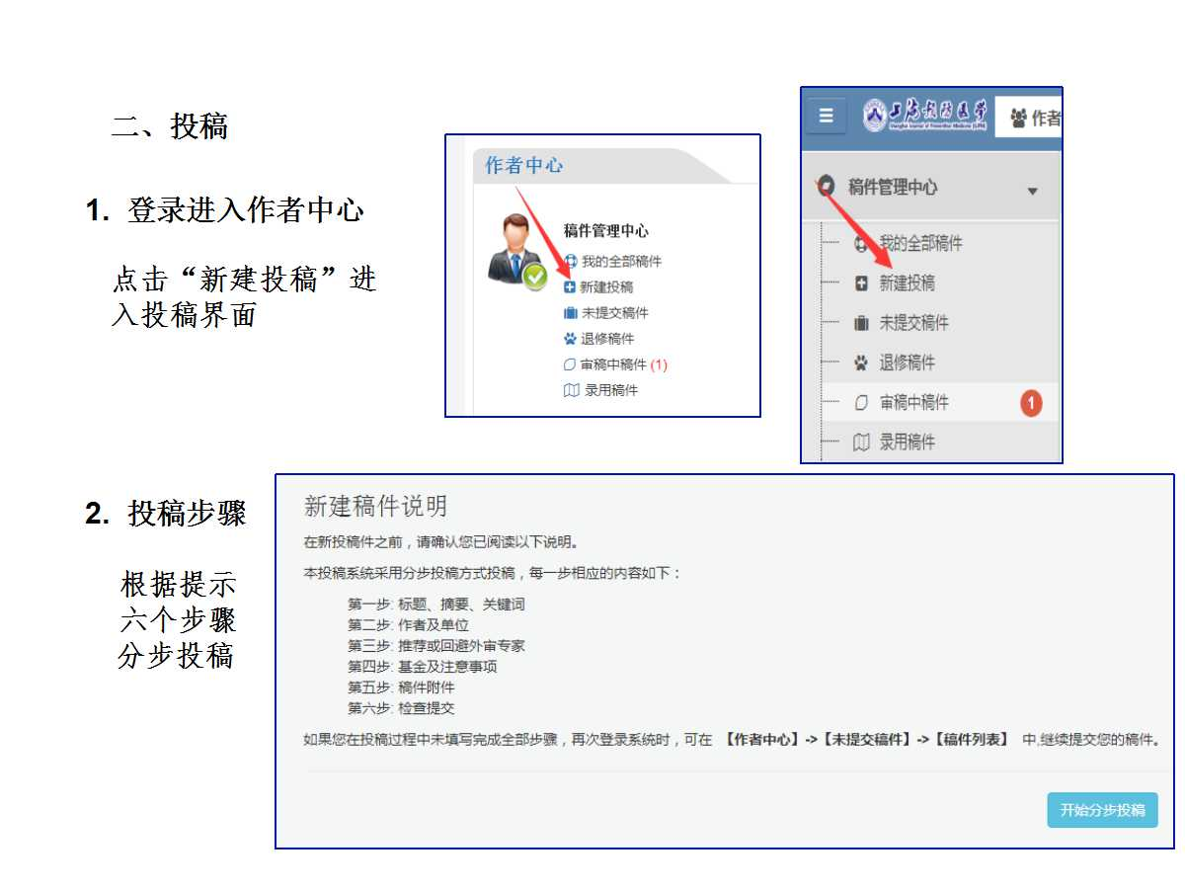

5-5下载并阅读相关文件
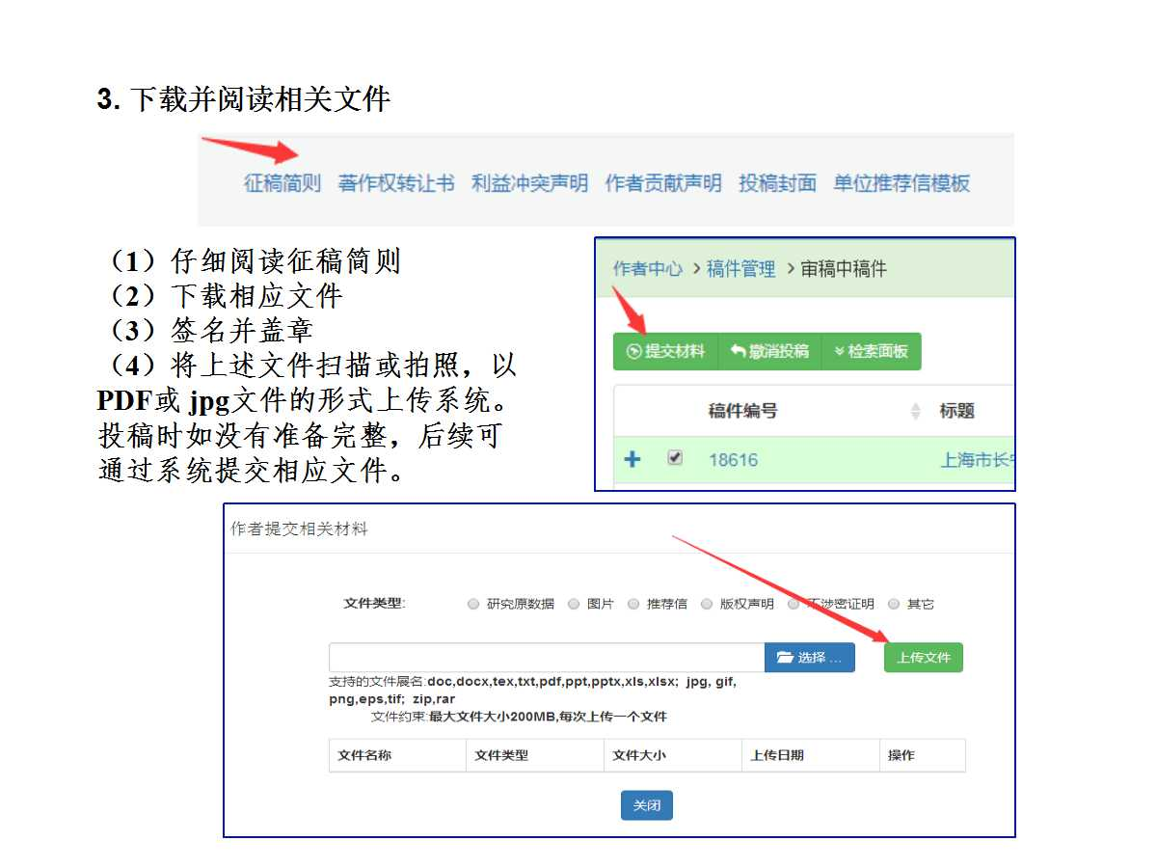

5-6上传稿件
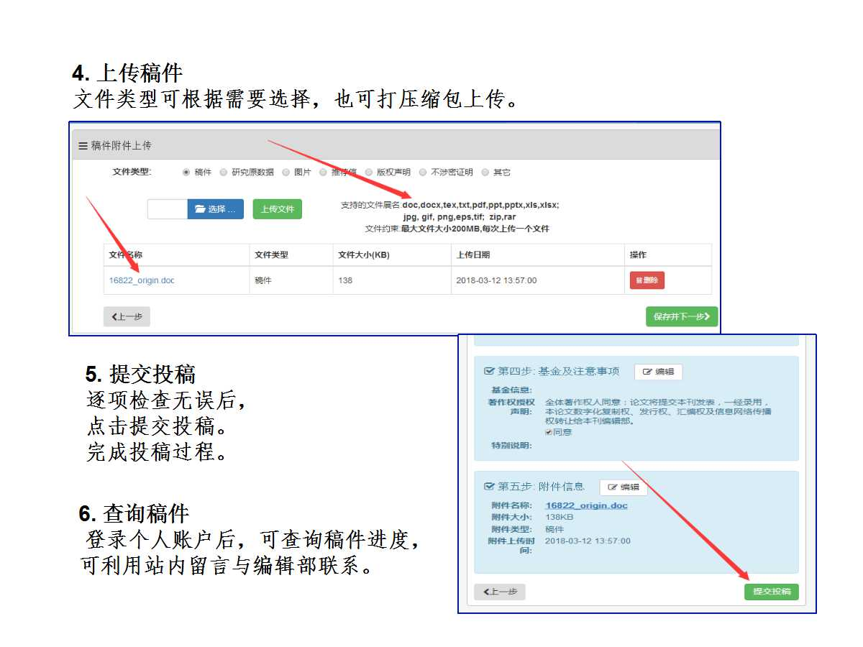

5-6专家审稿指南
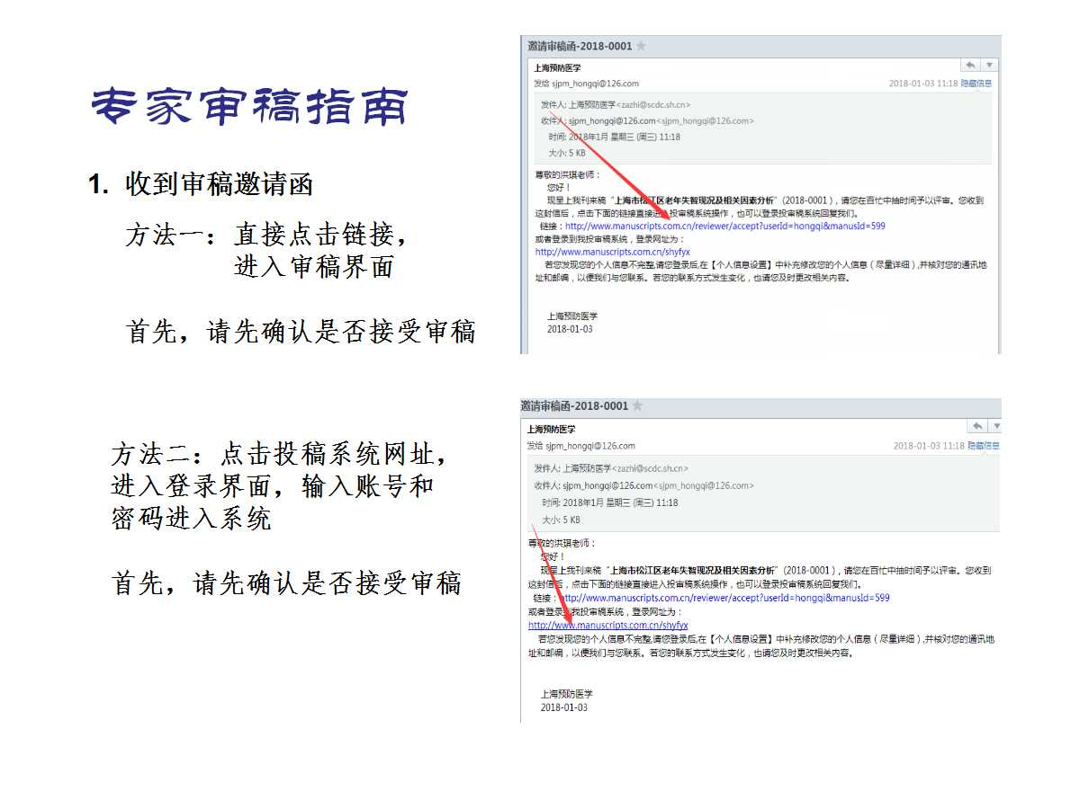

5-7专家审稿意见
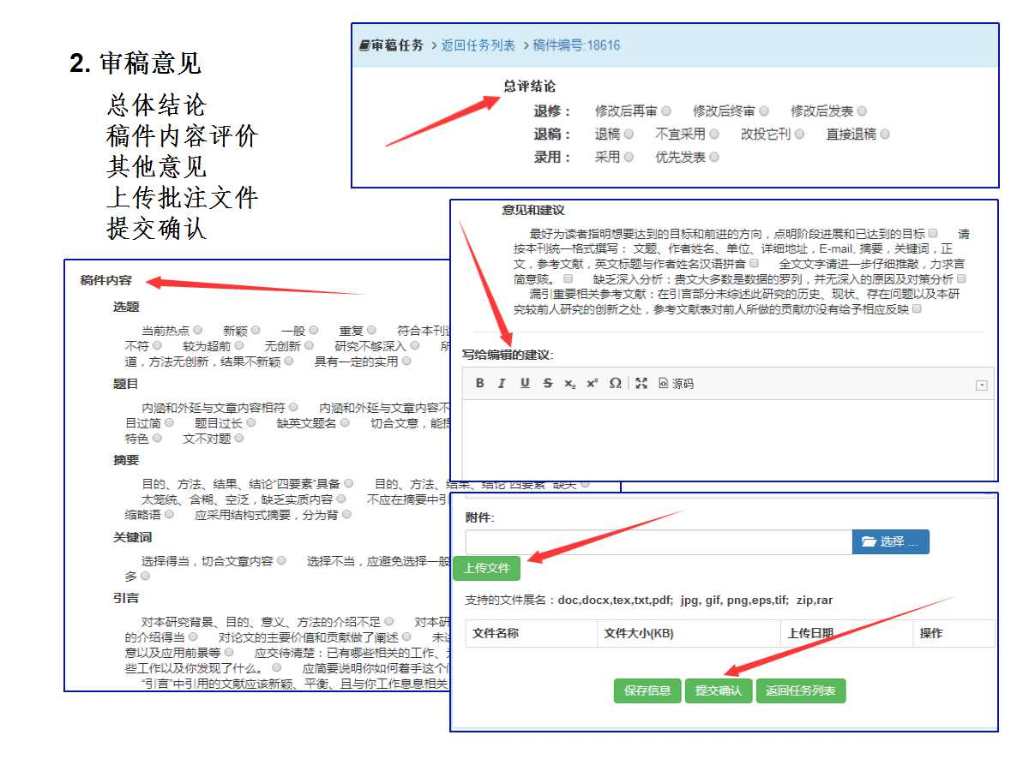

感谢！

